MEMORIA DE LA PRÁCTICA DE HOTELBOOK CON JAVA SCRIPT

1. Presentar una oferta destacada.
Como pide el requisito, la miniweb muestra un mensaje de presentación, que cambia con la función “cambiarMensaje()” al pulsar el botón. Inicialmente se ve lo siguiente:

Pero tras dar al botón se muestra el nuevo mensaje sobre la oferta:

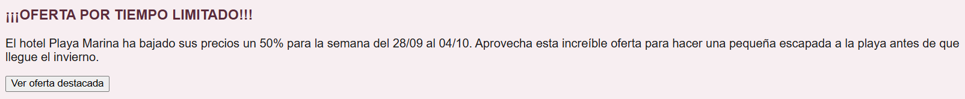
Esto es así porque la función coge cada uno de los elementos y cambia los textos con textContent. Como sólo los cambia una vez, no es posible retornar al mensaje original, pues la función es simplemente cambiar el elemento original.

2. Consultar dos alojamientos.
En este apartado tenemos una foto con un título y descripción del hotel. Que, presionando el botón, el cual llama a la función “cambiarAlojamiento()”, se cambia la foto y los textos que muestra la web. Esto es así porque la función no tiene atributo, se lo añade y modifica la foto y el texto, y, si tiene el atributo, se lo quita, modificando de nuevo la foto y el texto, de manera que por cada vez que pulsamos al botón, el contenido cambia.

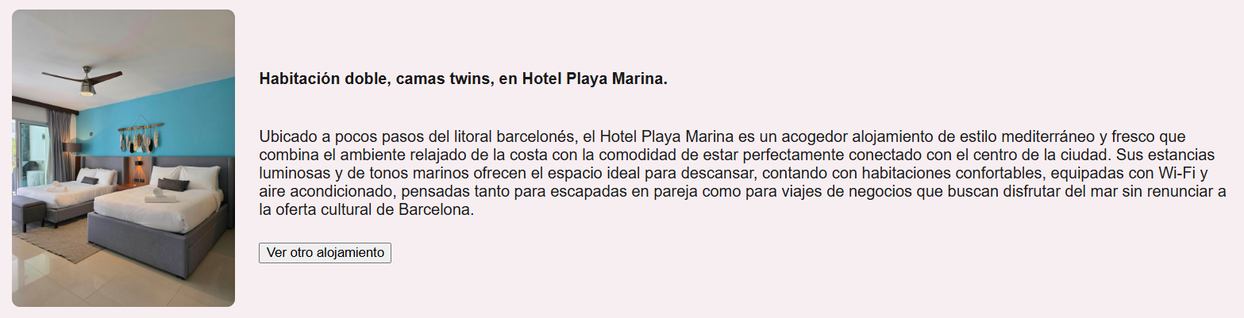
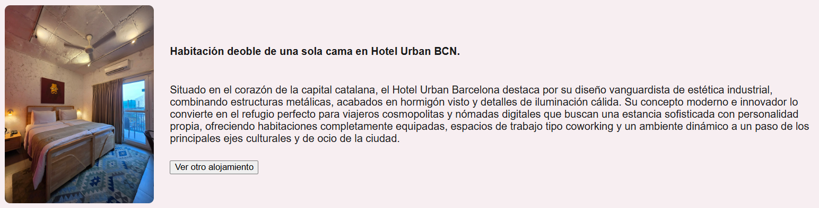
3. Cambiar la presentación de una condición importante.
En este caso, para resaltar una condición importante, a través del botón cambiamos el estilo de ese párrafo (en mi caso, un <div>). A través del botón llamamos a la función de JavaScript “cambiarEstilo()”, la cual añade una clase o la borra si ya la tiene con un condicional if. Entonces en nuestro CSS damos un estilo diferente a la clase del elemento, haciendo que cuando se añada la clase se vea ese estilo diferente, pero que cuando quitemos la clase se borre el estilo.

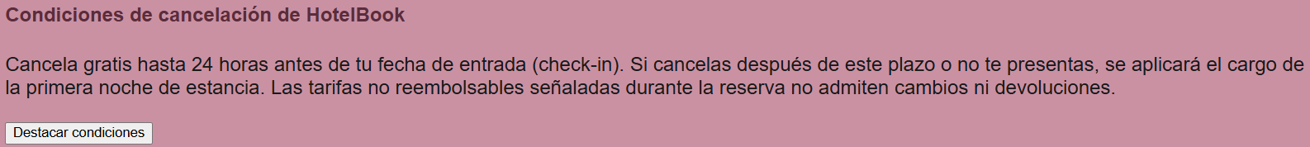
4. Registrar y comunicar una consulta.
Con el botón de registrar consulta mandamos un mensaje a la consola del navegador a través de la función que usa console.log(“mensaje”).

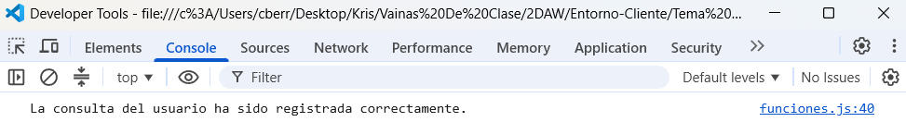
En cambio, el botón de mostrar estado añade un párrafo nuevo, el cual en el código es un párrafo vacío y simplemente la función de textContent modifica el contenido del párrafo, dando la ilusión de que aparece un párrafo nuevo.

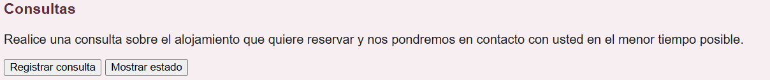
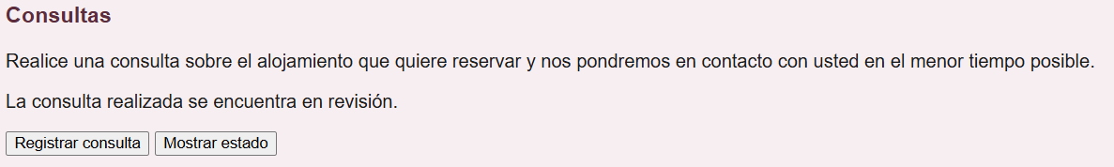
5. Preparar y confirmar una reserva.
En este último apartado, el botón preparar reserva hacemos una función igual que la anterior, en la que tenemos unos párrafos vacíos que no muestran nada inicialmente y que, a través de textContent ponemos un mensaje y da la impresión de que aparecen párrafos nuevos.
También tenemos un nuevo botón para crear una alerta, a través de una función hacemos que aparezca una nueva ventana que confirma la reserva, y, posteriormente desaparece la opción de pinchar en ese botón de nuevo.

